Нефтекамский филиал
Башкирского государственного университета
продолжает прием документов до 22 сентября 2018г.
на заочную форму обучения
по следующим направлениям подготовки бакалавров:
- Электроэнергетика и электротехника;
- Технологические машины и оборудование;
- Управление качеством (в производственно-технологических системах);
- Прикладная информатика;
- Прикладная математика и информатика;
- Юриспруденция;
- Экономика;
- Государственное и муниципальное управление.

Выпускники колледжей и вузов могут продолжить обучение в НФ БашГУ как по профилю ранее полученной специальности, так и по любому другому направлению подготовки бакалавров по ускоренной программе.
Возможно обучение с элементами дистанционных технологий.
Стоимость обучения 35000-37000 рублей в год.
Прием документов осуществляется по адресу:
г. Нефтекамск, ул. Трактовая, 1 (каб.220, 223, 224).
Время работы приемной комиссии:
Понедельник – пятница с 9.00ч. до 17.00ч.
Суббота с 9.00ч. до 13.00ч.
Есть возможность отправить документы по электронной почте.
Перечень документов (оригинал и копии):
- Документ, удостоверяющий личность (паспорт);
- Документ об образовании;
- Страховой номер индивидуального лицевого счета (СНИЛС);
- Идентификационный номер налогоплательщика (ИНН);
- 4 фотографии формата 3*4.

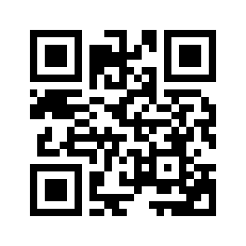

Прием документов по адресу: г. Нефтекамск, ул. Трактовая, 1 (каб.220, 223, 224).
Справки по телефону: 8 (34783) 2 04 61
Электронная почта (E-mail): umo@nfbgu.ru
http://www.nfbgu.ru

Свидетельство о государственной аккредитации №2050 от 24 июня 2016 г. Серия 90А01 №0002149. Лицензия №1964 от 26 февраля 2016 г. Серия 90Л01 №0009008

